JOBSHEET 2

**Studi Kasus**

1. **Tujuan**

* Mahasiswa dapat memodelkan permasalahan studi kasus Sequence.
* Mahasiswa dapat memodelkan permasalahan studi kasus Pemilihan
* Mahasiswa dapat memodelkan permasalahan studi kasus Perulangan

1. **Praktikum**
   1. **Percobaan 1: Menyelesaikan Studi Kasus Tentang Sequence**

**Waktu percobaan : 50 menit**

1. Setiap pagi Gabrielle melakukan rutinitas untuk Menyusun meja makan agar terlihat seperti gambar berikut ini :

Gambar 1. Susunan meja makan Gabrielle

Berang - berang Gabrielle telah mengatur meja sarapan seperti yang ditunjukkan pada gambar. Terdapat taplak meja, pisau, piring, serbet, piring kecil-cangkir

Buatlah algoritma yang digunakan Gabrielle untuk mengatur meja

Jawaban :

* Jawab :
* Input : taplak meja, pisau, piring, serbet, piring kecil-cangkir
* Data Lain : -
* Proses :
  + Pasangkan taplak meja
  + Letakkan cangkir dan piring kecil
  + Lipat serbet membentuk segitiga
  + Letakkan Serbet yang sudah dibentuk
  + Letakkan piring besar di atas serbet segitiga (tidak menutupi bentuk serbet)
  + Letakkan pisau di atas piring
* Output : Meja sarapan yang telah ditata

1. Selesaikan permasalahan tesebut dengan langkah-langkah logis sesuai dengan ulasan teori yang sudah dijelaskan sebelumnya.

“Bu Asil adalah salah satu nasabah bank YYY yang menabung sebesar 10 juta rupiah. Bank tersebut memberikan bunga sebesar 1,5% setiap tahun. Bu Asil menabung selama 5 tahun. Berapakah bunga dan jumlah tabungan yang dapat diambil sekarang?”

Jawaban

Input : Jumlah tabungan, bunga setiap bulan, lama menabung

Output : bunga, jumlah tabungan sekarang

Data Lain : -

Proses :

* Masukkan jumlah tabungan, lama menabung, dan prosentase bunga
* Hitung bunga = lama menabung x prosentase bunga x jumlah tabungan
* Hitung jumlah tabungan = bunga + jumlah tabungan
* Output bunga dan jumlah tabungan

**Pertanyaan**

1. Selesaikanlah Algoritma Gabriel untuk menata meja makan
2. Hitunglah secara matematis hasil dari percobaan 1 soal ke-2! Berapakah hasilnya?

* Hitung bunga = 5 x 1,5% x 10.000.000 = Rp. 750.000
* Hitung jumlah tabungan = 750.000 + 10.000.000 = Rp. 10.750.000
* Rp. 10.750.000 (Output bunga dan jumlah tabungan)

1. Jika terdapat informasi tambahan mengenai biaya administrasi sebesar 12 ribu per bulan untuk soal ke-2 percobaan 1. Tuliskan kembali langkah-langkah pembuatan algoritma yang benar! Berapakah jumlah tabungan yang dapat diambil?

* Masukkan jumlah tabungan, lama menabung, biaya administrasi, dan presentase bunga
* Hitung bunga = lama menabung x prosentase bunga x jumlah tabungan
* Hitung biaya administrasi = biaya administrasi x lama menabung (dalam bentuk bulan)
* Hitung jumlah tabungan = bunga + jumlah tabungan – biaya administrasi
* Output bunga, biaya administrasi dan jumlah tabungan

Jumlah tabungan yang dapat diambil

* Hitung bunga = 5 x 1,5% x 10.000.000 = Rp. 750.000
* Hitung biaya administrasi = 12.000 x 60 = 720.000
* Hitung jumlah tabungan = 750.000 + 10.000.000 – 720.000 = Rp. 10.030.000
* Rp. 10.030.000 (Output bunga dan jumlah tabungan)

1. Setelah data tambahan pada pertanyaan soal no.2 berapakah tabungan yang bisa diambil ibu Asil setelah 7 tahun?

* Rp. 10.042.000
  1. **Percobaan 2: Menyelesaikan Studi Kasus Tentang Pemilihan**

**Waktu percobaan : 50 menit**

Pada ilustrasi gambar 2 berikut, beaver ingin berenang menyebrang seluruh sungai yang ada. Tetapi beaver hanya diijinkan satu kali saja melewati setiap sungai yang ada. Bagaimana lintasan yang harus dilalui beaver?Gunakan algoritma untuk menyelesaikan permasalahan yang dialami beaver!

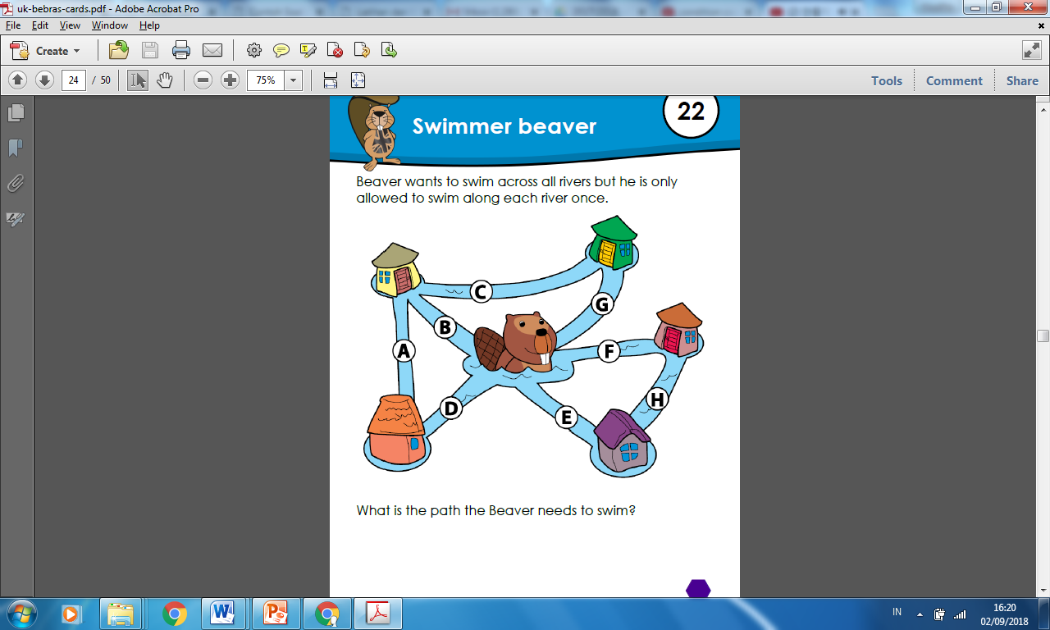

Gambar 2. Studi Kasus Jalur Sungai Yang Akan Dilalui Beaver

Jawaban

Input : Sungai, Informasi keterhubungan sungai

(Contohnya A berdekatan dengan B dan D)

Output : Lintasan seluruh sungai

Data Lain : -

Proses :

* Beaver berada ditengah-tengah beberapa pertemuan sungai. Dia dapat berenang mulai dari sungai B/D/E/F/G
* Jika dimulai dari **B** maka lintasan yang dapat dilalui dengan memilih sungai A atau C.

Jika melewati sungai A, maka :

* + Sungai **A** dilanjutkan ke sungai D
  + Dari **D** memiliki pilihan ke sungai E/F/G. Jika memilih F atau G maka kemungkinan satu sungai harus dilewati lebih dari satu kali. Maka dipilihlah sungai **E**
  + Dari E dilanjutkan ke sungai yang terhubung dan searah yaitu sungai H
  + Dari sungai **H** dilanjutkan ke sungai yang berhubungan dan searah yaitu **F-G-C**
  + Jadi lintasan yang dilalui Beaver adalah B-C-G-F-H-E-D-A (output)

Jika melewati sungai C, maka :

* Sungai **C** dilanjutkan ke sungai G
  + Dari **G** memiliki pilihan ke sungai F/E/D. Jika memilih D atau E maka kemungkinan satu sungai harus dilewati lebih dari satu kali. Maka dipilihlah sungai **F**
  + Dari F dilanjutkan ke sungai yang terhubung dan searah yaitu sungai H
  + Dari sungai **H** dilanjutkan ke sungai yang berhubungan dan searah yaitu **E-D-A**
* Jadi lintasan yang dilalui Beaver adalah B-C-G-F-H-E-D-A (output)
* Jika dimulai dari D maka lintasan yang dapat dilalui adalah sungai A saja

Jika melewati sungai A ,maka :

* Dari sungai A memiliki pilihan ke sungai B/C. Jika memilih B maka kemungkinan satu sungai harus dilewati lebih dari satu kali. Maka dipilih sungai C
* Dari sungai **C** dilanjutkan ke sungai G
* Dari **G** memiliki pilihan ke sungai F/B/E. Jika memilih E atau B maka kemungkinan satu sungai harus dilewati lebih dari satu kali. Maka dipilihlah sungai F
  + Dari **F** dilanjutkan ke sungai yang terhubung dan searah yaitu sungai H
  + Dari sungai **H** dilanjutkan ke sungai yang berhubungan dan searah yaitu **E-B**
  + Jadi lintasan yang dilalui Beaver adalah D-A-C-G-F-H-E-B(output).
* Jika dimulai dari E maka lintasan yang dapat dilalui adalah sungai H saja

Jika melewati sungai H, maka :

* Dari sungai H dilanjutkan ke sungai F
* Dari sungai **F** memiliki pilihan ke sungai G/B/D. Jika memilih B/D maka kemungkinan satu sungai harus dilewati lebih dari satu kali. Maka dipilih sungai G
* Dari sungai G dilanjut ke sungai C
* Dari sungai C memiliki pilihan ke sungai B/A
* Jika memilih B maka dilanjutkan ke sungai yang berhubungan dan searah yaitu D-A
* Jadi lintasan yang dilalui Beaver adalah E-H-F-G-C-B-D-A (output)
* Jika dimulai dari F maka lintasan yang dapat dilalui adalah H saja
* Dari sungai **H** ke sungai E
* Dari sungai **E** memiliki pilihan ke sungai G/B/D. Jika memilih B maka kemungkinan satu sungai harus dilewati lebih dari satu kali. Maka dipilihlah sungai G/D

Jika memilih sungai G, maka :

* + - Dari sungai G dilanjutkan ke sungai C
    - Dari sungai C memiliki pilihan ke sungai B/A
    - Jika memilih sungai B maka dilanjutkan ke sungai yang berhubungan yaitu D-A
  + Jadi lintasan yang dilalui Beaver adalah E-H-F-G-C-B-D-A(output).

Jika memilih sungai D, maka :

* Dari sungai **D** dilanjutkan ke sungai A
* Dari sungai A ada pilihan ke sungai B/C
* Jika memilih sungai C maka lanjut ke sungai yang berhubungan yaitu G-B
  + Jadi lintasan yang dilalui Beaver adalah E-H-F-D-A-C-G-B(output).
* Jika dimulai dari G maka lintasan yang dapat dilalui adalah sungai **C saja**
* Dari sungai C memiliki pilihan ke sungai B/A
* Jika memilih sungai A maka dilanjutkan ke sungai D
* Dari sungai **D** memiliki pilihan ke sungai B/E/F, jika memilih sungai B/F maka akan ada sungai yang dilewati lebih dari satu kali, maka pilih sungai E
* Dari sungai **E** lanjutkan ke sungai H
* Dari sungai **H** lanjutkan ke sungai yang berhubungan yaitu F-B
* lintasan yang dilalui Beaver adalah G-C-A-D-E-H-F-B(output).

**Pertanyaan!**

1. Tulis ulang dan lengkapi algoritma yang ada pada percobaan 2!
2. Tuliskan algoritma tentang peraturan SP1, SP2, dan SP3 di JTI Polinema sesuai yang Anda ketahui!
   1. **Percobaan 3: Menyelesaikan Studi Kasus Tentang Perulangan**

**Waktu percobaan : 50 menit**

1. Terdapat studi kasus mengenai perulangan sebagai berikut :

Terdapat kios berjualan es krim warna warni, dengan 4 warna es krim. Es krim yang dibuat oleh kios tersebut adalah sebagai berikut: Buatlah algoritma untuk kios tersebut agar dapat menghasilkan es krim seperti pada gambar.

|  |  |  |
| --- | --- | --- |
|  |  |  |

Gambar 3. Contoh Eskrim

Bagaimanakah algoritma untuk menyiapkan eskrim tersebut?

Jawaban

Input : es krim warna warni, tinggi es krim

Output : Es krim sesuai tinggi yang diminta

Data Lain : Corong es krim

Proses :

1. Mulai dengan corong kosong.
2. Ambil warna secara sembarang (random), tambahkan 2 bulatan berwarna sama.
3. Tambah 1 bulatan dengan warna berbeda.
4. Jika tingginya sudah sesuai yang diminta, berhenti. Jika belum, kembali langkah 2.
5. Es krim siap disajikan (output)
6. Terdapat suatu studi kasus sesuai gambar 4 berikut :

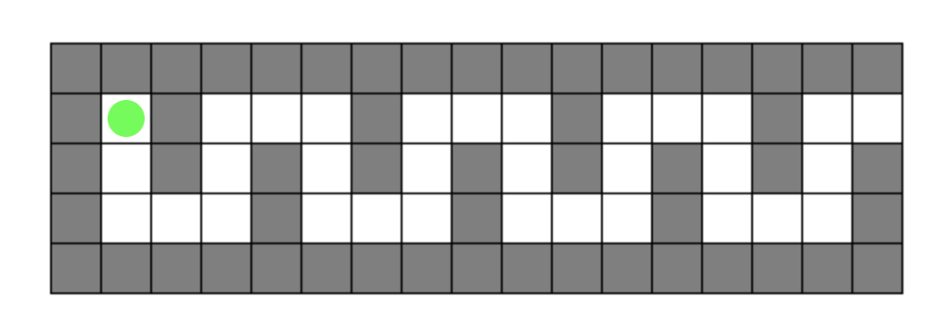

Gambar 4. Lorong Maze

Gambar lingkaran hijau pada gambar 4 merupakan robot. Sedagkan kotak kotak putih yang ada merupakan jalan yang harus dilalui oleh robot. Buatlah Algoritma agar robot tersebut dapat keluar dari Lorong maze.

Untuk keluar dari Lorong tersebut hanya boleh menggunakan tanda panah seperti pada gambar berikut :

🡪 : 1 kotak kekanan

↓ : 1 kotak ke bawah

🡨 : 1 kotak ke kiri

↑ : 1 kotak naik

Jawaban

Input : Lorong maze, informasi tanda panah

Output : robot keluar dari lorong

Data Lain :-

Proses :

1. Robot berjalan ↓
2. Robot berjalan ↓
3. Robot berjalan 🡪
4. Robot berjalan 🡪
5. Robot berjalan ↑
6. Robot berjalan ↑
7. Robot berjalan 🡪
8. Robot berjalan 🡪
9. Ulangi Langkah 1-8 sampai robot keluar dari lorong maze

**Pertanyaan!**

1. Selesaikan proses pada percobaan 2.3 pada poin 2.
2. Sebutkan 5 hal yang menggunakan konsep perulangan sesuai kejadian yang pernah Anda temui!
3. **Tugas**

**Waktu pengerjaan Tugas: 150 menit**

1. Berang-berang Lina mempunyai 6 Stempel, seperti gambar dibawah ini

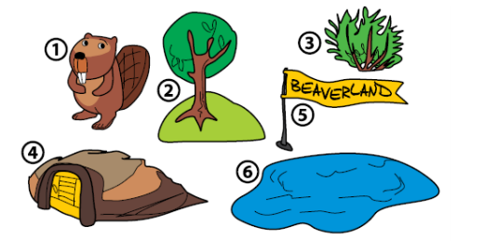

Gambar 5. Stempel-stempel yang dimiliki Lina

dengan menggunakan stempel-stempel tersebut Lina ingin membuat sebuah lukisan seperti pada gambar 6.



Gambar 6. Lukisan yang diinginkan Lina

Bagaimana urutan stampel yang harus digunakan Lina untuk mendapatkan lukisan seperti diatas? Tuliskan Algoritmanya!

1. Sebelum menjawab pertanyaan pada soal berikut, buat terlebih dahulu algoritmanya. Penduduk Kota Berang-berang suka mengendarai sepeda yang berwarna-warni. Pemerintah kota telah mendaftarkan semua bagian sepeda yang boleh dikendarai. Mereka juga telah menerbitkan serangkaian aturan untuk merakit sepeda. Gambar 6 menunjukkan bagaimana bagian-bagian sepeda dapat digabungkan untuk membuat sepeda. Pembuatan sepeda selalu dimulai dari bagian roda dan kemudian mengikuti panah mana yang harus diikuti untuk membangun sepeda.

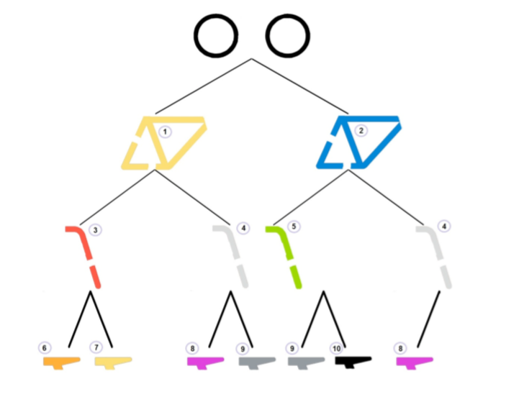

Gambar 6. Aturan Warna Sepeda

Sesuai dengan aturan di atas, manakah Sepeda berikut ini yang yang tidak sesuai

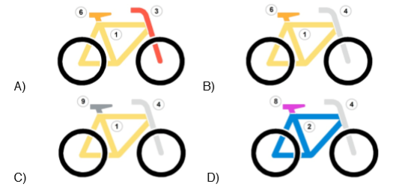

1. Lakukan wawancara dengan mahasiswa dalam satu kelas (Pilihlah 10-15 orang mahasiswa) yang sama dengan Anda! Catat informasi mengenai nama panggilan, golongan darah, tanggal lahir, bulan lahir, asal daerah, hobby. Sajikan informasi tersebut dalam suatu jaringan seperti contoh berikut (media pembuat jaringan bebas) :

(Gambar diatas  dibuat menggunakan Microsoft Office Visio)

Kemudian jawablah beberapa pertanyaan berikut :

1. Siapakah yang memiliki golongan darah sama dengan Anda?
2. Siapakah yang lahir pada bulan yang sama dengan Anda?
3. Siapa yang lahir pada tanggal yang sama dengan Anda?
4. Siapakah yang berasal dari daerah yang sama dengan Anda?
5. Siapakah yang memiliki hobby sama dengan Anda?

**(Jawaban Tugas ada di halaman berikutnya)**

**Tugas**

* 1. **Input** **:** 6 Stempel bergambar : Gambar Tupai, Gambar Pohon, Gambar Semak

semak, Gambar Rumah Tupai, Gambar Bendera, Gambar Danau.

**Output :** Lukisan dari susunan stempel yang Lina inginkan

**Proses :** 1. Tempelkan stempel yang bergambar sungai

2. Tempelkan stempel yang bergambar bendera di bagian atas sungai

3. Tempelkan stempel yang bergambar pohon di tengah gambar bendera

4. Tempelkan stempel yang bergambar rumah tupai di bagian bawah

Bendera

5. Tempelkan stempel yang bergambar semak-semak di bagian kanan

gambar rumah

6. Tempelkan stempel yang bergambar tupai di antara semak-semak dan

rumah tupai

1. **Input** : Bagian-bagian sepeda yang dapat dirangkai :
   1. Sepasang roda
   2. badan sepeda warna krem dan biru
   3. setir sepeda warna merah, abu-abu, dan hijau
   4. Sadel sepeda warna jingga, krem, ungu, abu-abu, dan hitam

**Output** : Rangkaian sepeda sesuai dengan petunjuk panah pada gambar

**Proses** : - Sediakan sepasang

- pasang badan sepeda memiliki pilihan warna krem/biru

jika memilih warna badan sepeda krem maka memiliki pilihan untuk

memasang setir sepeda yaitu warna merah/abu-abu

- jika memilih setir warna merah maka memilih untuk memasang sadel

sepeda yaitu warna jingga/krem (ouput)

- jika memilih setir warna abu-abu maka memilih untuk memasang sadel

sepeda yaitu warna ungu/abu-abu (output)

jika memilih warna badan sepeda biru maka memiliki pilihan untuk

memasang setir sepeda yaitu warna hijau/abu-abu

- jika memilih setir warna hijau maka memilih untuk memasang sadel

Sepeda warna abu-abu/hitam (output)

- jika memilih setir warna abu-abu maka harus memasang sadel sepeda

warna ungu (output)

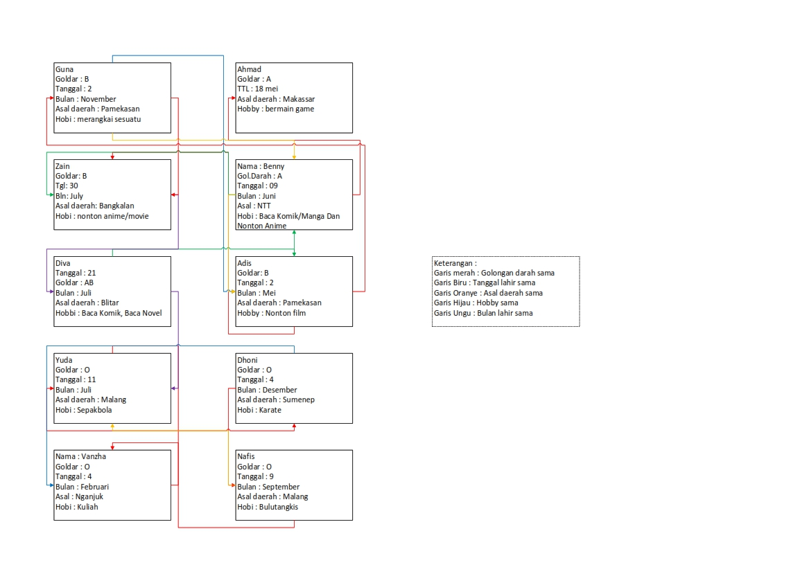

**3**.

1. Siapakah yang memiliki golongan darah sama dengan Anda? Zain dan Adis
2. Siapakah yang lahir pada bulan yang sama dengan Anda? Tidak ada
3. Siapa yang lahir pada tanggal yang sama dengan Anda? Adis
4. Siapakah yang berasal dari daerah yang sama dengan Anda? Adis
5. Siapakah yang memiliki hobi sama dengan Anda? Tidak ada